114學年度臺東縣戶外教育及海洋教育中心
執行學校 | 年級 | 學生參與人數 | 教師人數
公館國小 | 6 | 10人 | 2人
2-3學校辦理戶外教育自主學習課程成果報告
ㄧ、計畫名稱：六年級登山學習活動
二、活動日期：2025.11.27-2025.11.30
三、活動地點：面山學校、史前博物館
四、活動流程:
第一天
時間 | 地點 | 主持人 | 備註
14:30-15:30 | 綠島富岡 | 公館國小團隊
15:30-16:00 | 富岡凱旋會館 | 公館國小團隊
16:00-17:30 | Check in / 物資採買 | 公館國小團隊
17:30-19:00 | 晚餐 | 公館國小團隊
19:00-20:00 | 導師時間 | 公館國小團隊
20:00- | 盥洗、就寢 | 公館國小團隊

第二天
時間 | 地點 | 主持人 | 備註
7:00-8:00 | 早餐 | 公館國小團隊
8:00-9:00 | 凱旋嘉豐營地 | 公館國小團隊
9:00-10:00 | 相見歡 | 面山學校培訓中心
10:00-12:00 | 體驗抱石場 | 面山學校培訓中心
12:00-13:00 | 午餐及休息時間 | 面山學校培訓中心
13:00-15:00 | 認識高空繩索場 | 面山學校培訓中心
15:00-17:00 | 部落重建 | 面山學校培訓中心 | 介紹帳棚使用方法並實際操作
17:00-19:00 | 野味食煮 | 面山學校培訓中心
19:00-20:00 | 煮米教學＆分享回饋 | 面山學校培訓中心
20:00-21:00 | 盥洗/就寢 | 面山學校培訓中心

第三天
時間 | 地點 | 主持人 | 備註
6:00-6:30 | 起床盥洗 | 面山學校培訓中心
6:30-7:30 | 野味食煮 | 面山學校培訓中心
7:30-11:30 | 體驗高空繩索場 | 面山學校培訓中心
11:30-12:30 | 野味食煮 | 面山學校培訓中心
12:30-14:40 | 場地整理 | 面山學校培訓中心
14:40-15:00 | 分享/歸賦 | 面山學校培訓中心
15:00-15:30 | 嘉豐營地凱旋 | 公館國小團隊
15:30-17:30 | Check in及休息 | 公館國小團隊
17:30-19:00 | 晚餐 | 公館國小團隊
19:00-20:00 | 導師時間 | 公館國小團隊
20:00- | 盥洗、就寢 | 公館國小團隊

第四天
時間 | 地點 | 主持人 | 備註
7:00-8:30 | 早餐 | 公館國小團隊
8:30-9:00 | 凱旋富岡 | 公館國小團隊
9:30-10:30 | 富岡綠島 | 公館國小團隊
10:30- | 返家休息 | 公館國小團隊

五、活動紀錄：(至少6張，越豐富越好。)
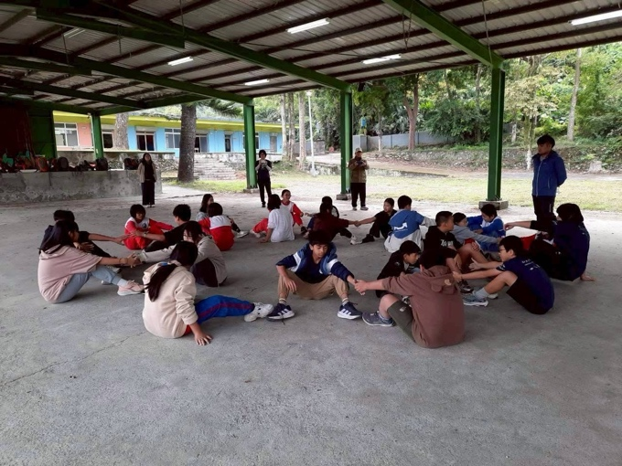 | 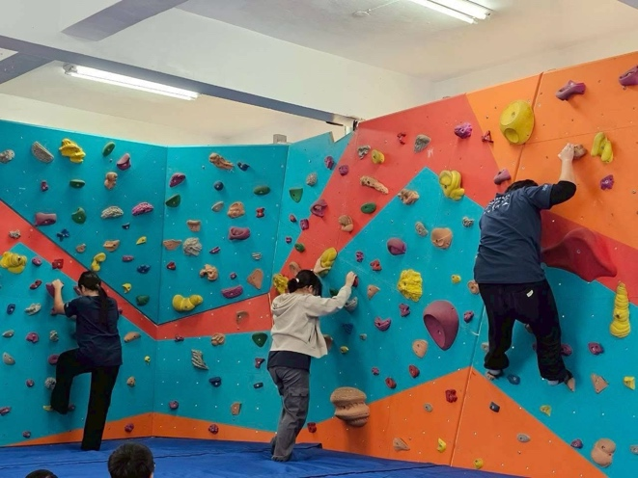
說明: 破冰遊戲 | 說明：抱石體驗
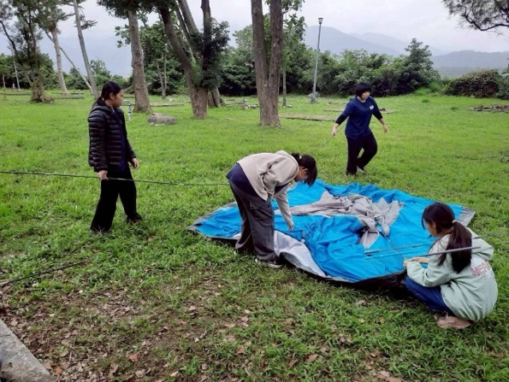 | 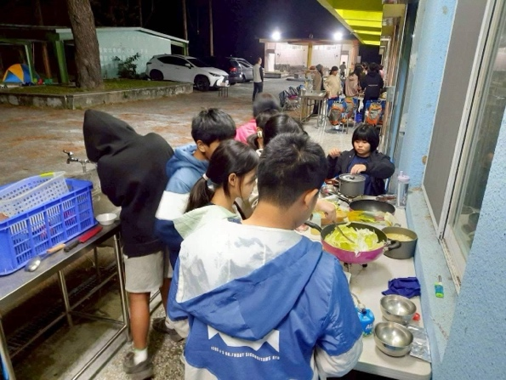
說明：帳篷搭建 | 說明：野炊活動
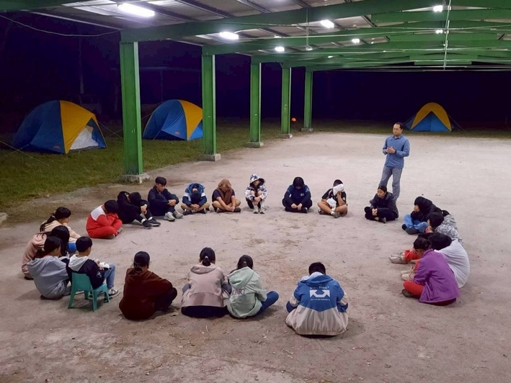 | 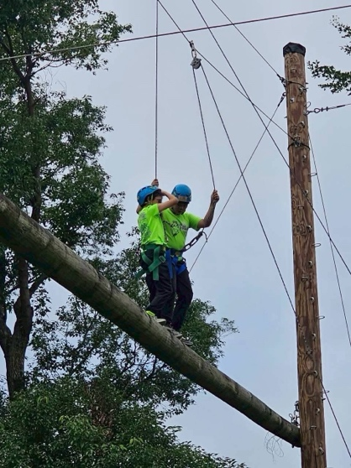
說明：分享回饋時間 | 說明：高空繩索場體驗

六、學生回饋/成果: (文字記錄學生反應或是學生成果紀錄例如:學習單、小日記)
1. 在參加面山學校的營隊之前，我對「無痕山林（LNT）」這個詞很陌生。但這兩天在嘉豐培訓中心的課程中，老師指導我們如何從食材掌握開始減少垃圾，並練習將野炊後的環境恢復原狀，讓我深刻體會到「不浪費」就是對大自然最好的尊重。
2. 最讓我難忘的是「野味食煮」課程。以前在家或在學校吃午餐，總覺得食物得來容易，挑食或沒胃口時，常常剩下一堆飯菜直接丟進廚餘桶。但在營隊裡，從親手洗米、切菜到煮飯，我們學習到每一口熱騰騰的飯菜背後都需要付出努力。老師提醒我們，落實 LNT 的第一步就是「精準掌握食材」與「減少廚餘」。

七、教師針對此路線的回饋與建議：
本次帶領學生參與面山學校兩天一夜的營隊，最令我動容的並非孩子們征服高空繩索的勇氣，而是他們對「無痕山林（LNT）」精神的深刻內化 。計畫書中強調要透過野炊與裝備操作，培養學生問題解決與愛護環境的意識 。在嘉豐培訓中心的實作中，孩子們從親手洗米、掌握食材份量到清理鍋具，紮實地學習了如何減少環境衝擊 。
這種「不做不會怎麼樣，做了肯定不一樣」的體悟，在回到學校後產生了驚人的化學反應 。過去午餐時間，班上常因挑食或不懂節制，導致廚餘桶剩食堆積；但現在，孩子們會互相提醒營隊中「精準掌握食材」的紀律，落實完食行動，將餐盤吃得乾乾淨淨 。這場山野教育不只傳授了戶外技能，更讓惜食與不浪費的觀念深植心中，看著他們從原本的浪費轉變為對食物的珍惜與敬畏，這正是面山課程帶給學生最寶貴的一份畢業禮物 。

